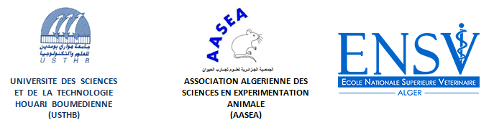
Fiche d’inscription
" Sciences et Techniques en Expérimentation Animale "
Ecole Nationale Supérieure Vétérinaire (ENSV, Alger)
05 Octobre 2019

Nom :…………………………. Prénom : ……………………………..….
Date de naissance : ……………………….Nationalité : ………………………….
Dernier diplôme universitaire obtenu (année) : . …………………………..……..
Adresse professionnelle : ……………………………………………………..…..
Adresse personnelle : ……………………………………………………………..
Tel: ………………………….e-mail: ………………………………………...
Lieu d'exercice (intitulé exact du laboratoire) :
…………………………………………………….………………………….………………………….………………………….………………………….…………
Institution de rattachement : ……………….………………………….…………….
……………….………………………….………………………….……………….

Précisez vos motivations de participation à cet atelier d'expérimentation animale :
…………………………………………………….………………………….………………………….………………………….………………………….………..….…
…………………………………………………….………………………….………………………….………………………….………………………….……………..
…………………………………………………….…………………………..…..……………………….………………………….………………………….………..…

Cette fiche doit être accompagnée par un CV actualisé et envoyé avant le 31 Aout 2019. La réponse à votre demande vous parviendra par e-mail avant le 05 Septembre 2019. Responsable scientifique : Pr. KHAMMAR F., Email : algerianasea@gmail.com

